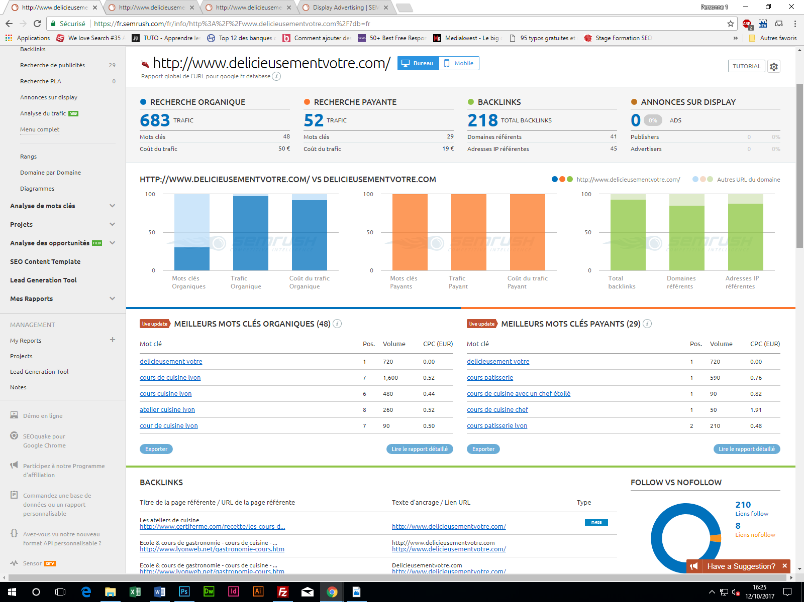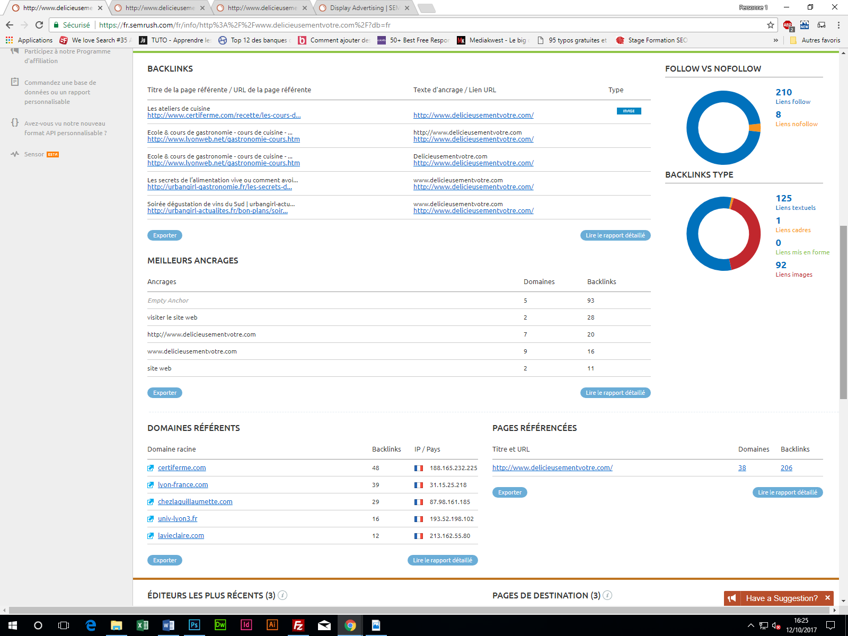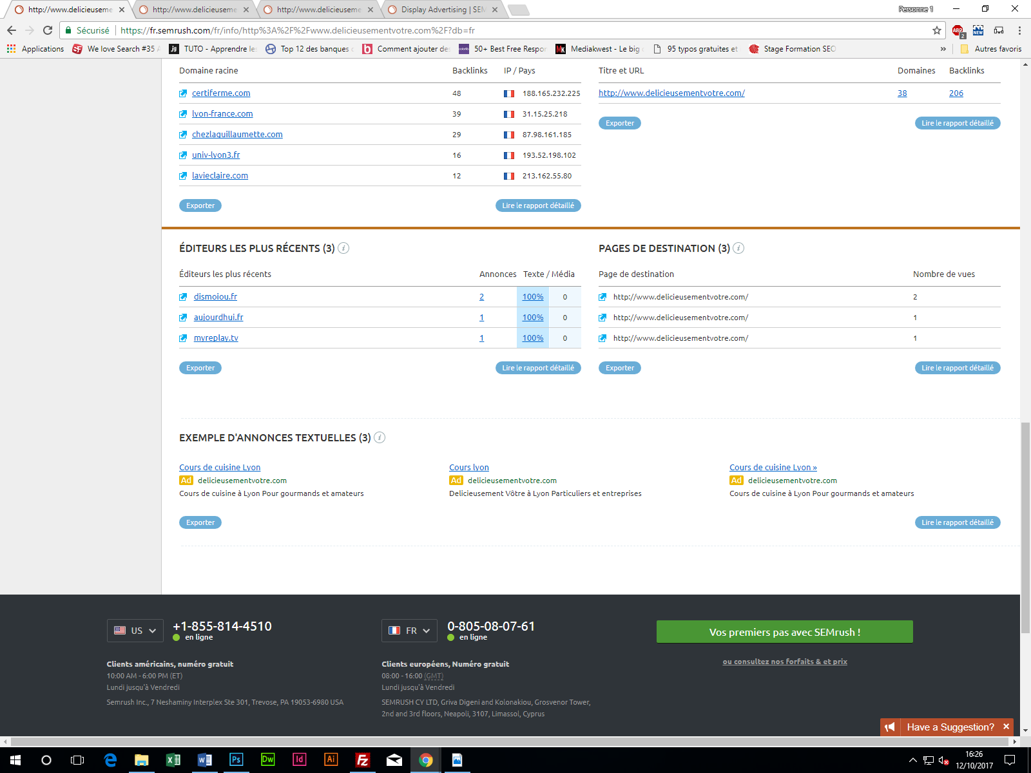

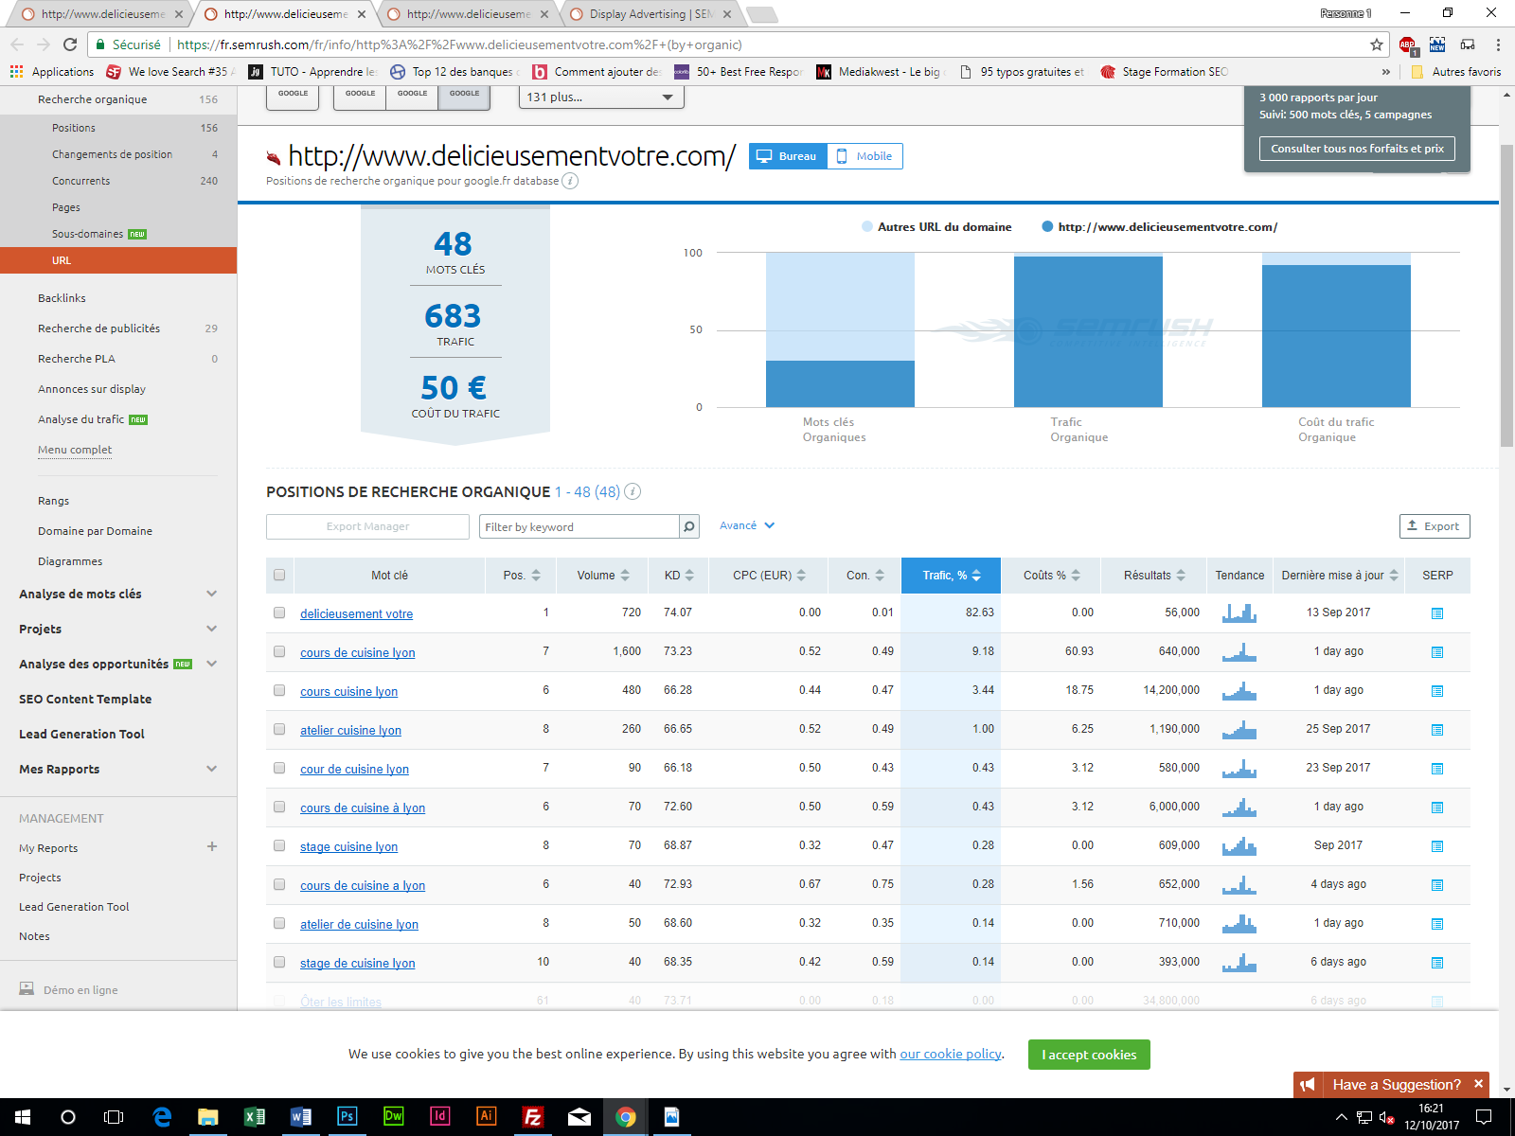

https://plus.google.com/_/favicon?domain=delicieusementvotre.com [http://www.delicieusementvotre.com/](https://fr.semrush.com/fr/info/http%3A%2F%2Fwww.delicieusementvotre.com%2F)

Bureau

[Mobile](https://fr.semrush.com/mobile-fr/info/http%3A%2F%2Fwww.delicieusementvotre.com%2F+(by+organic))

TUTORIAL

Positions de recherche organique pour google.fr database

[**48**](https://fr.semrush.com/fr/info/http%3A%2F%2Fwww.delicieusementvotre.com%2F+(by+organic))

MOTS CLÉS

[**683**](https://fr.semrush.com/fr/info/http%3A%2F%2Fwww.delicieusementvotre.com%2F+(by+organic))

TRAFIC

[**50 €**](https://fr.semrush.com/fr/info/http%3A%2F%2Fwww.delicieusementvotre.com%2F+(by+organic))

COÛT DU TRAFIC

Autres URL du domainehttp://www.delicieusementvotre.com/Mots clésOrganiquesTraficOrganiqueCoût du traficOrganique050100

[POSITIONS DE RECHERCHE ORGANIQUE](https://fr.semrush.com/fr/info/http%3A%2F%2Fwww.delicieusementvotre.com%2F+(by+organic)) 1 - 48 (48)

 Export Manager

 [Avancé](https://fr.semrush.com/fr/info/http%3A%2F%2Fwww.delicieusementvotre.com%2F+(by+organic))

Export

|  | Mot clé | Pos. | Volume | KD | CPC (EUR) | Con. | Trafic, % | Coûts % | Résultats | Tendance | Dernière mise à jour | SERP |
| --- | --- | --- | --- | --- | --- | --- | --- | --- | --- | --- | --- | --- |
|  | [delicieusement votre](https://fr.semrush.com/fr/info/delicieusement%20votre%20(keyword)) | 1 | 720 | 74.07 | 0.00 | 0.01 | 82.63 | 0.00 | 56,000 |  | 13 Sep 2017 |  |
|  | [cours de cuisine lyon](https://fr.semrush.com/fr/info/cours%20de%20cuisine%20lyon%20(keyword)) | 7 | 1,600 | 73.23 | 0.52 | 0.49 | 9.18 | 60.93 | 640,000 |  | 1 day ago |  |
|  | [cours cuisine lyon](https://fr.semrush.com/fr/info/cours%20cuisine%20lyon%20(keyword)) | 6 | 480 | 66.28 | 0.44 | 0.47 | 3.44 | 18.75 | 14,200,000 |  | 1 day ago |  |
|  | [atelier cuisine lyon](https://fr.semrush.com/fr/info/atelier%20cuisine%20lyon%20(keyword)) | 8 | 260 | 66.65 | 0.52 | 0.49 | 1.00 | 6.25 | 1,190,000 |  | 25 Sep 2017 |  |
|  | [cour de cuisine lyon](https://fr.semrush.com/fr/info/cour%20de%20cuisine%20lyon%20(keyword)) | 7 | 90 | 66.18 | 0.50 | 0.43 | 0.43 | 3.12 | 580,000 |  | 23 Sep 2017 |  |
|  | [cours de cuisine à lyon](https://fr.semrush.com/fr/info/cours%20de%20cuisine%20%C3%A0%20lyon%20(keyword)) | 6 | 70 | 72.60 | 0.50 | 0.59 | 0.43 | 3.12 | 6,000,000 |  | 1 day ago |  |
|  | [stage cuisine lyon](https://fr.semrush.com/fr/info/stage%20cuisine%20lyon%20(keyword)) | 8 | 70 | 68.87 | 0.32 | 0.47 | 0.28 | 0.00 | 609,000 |  | Sep 2017 |  |
|  | [cours de cuisine a lyon](https://fr.semrush.com/fr/info/cours%20de%20cuisine%20a%20lyon%20(keyword)) | 6 | 40 | 72.93 | 0.67 | 0.75 | 0.28 | 1.56 | 652,000 |  | 4 days ago |  |
|  | [atelier de cuisine lyon](https://fr.semrush.com/fr/info/atelier%20de%20cuisine%20lyon%20(keyword)) | 8 | 50 | 68.60 | 0.32 | 0.35 | 0.14 | 0.00 | 710,000 |  | 1 day ago |  |
|  | [stage de cuisine lyon](https://fr.semrush.com/fr/info/stage%20de%20cuisine%20lyon%20(keyword)) | 10 | 40 | 68.35 | 0.42 | 0.59 | 0.14 | 0.00 | 393,000 |  | 6 days ago |  |

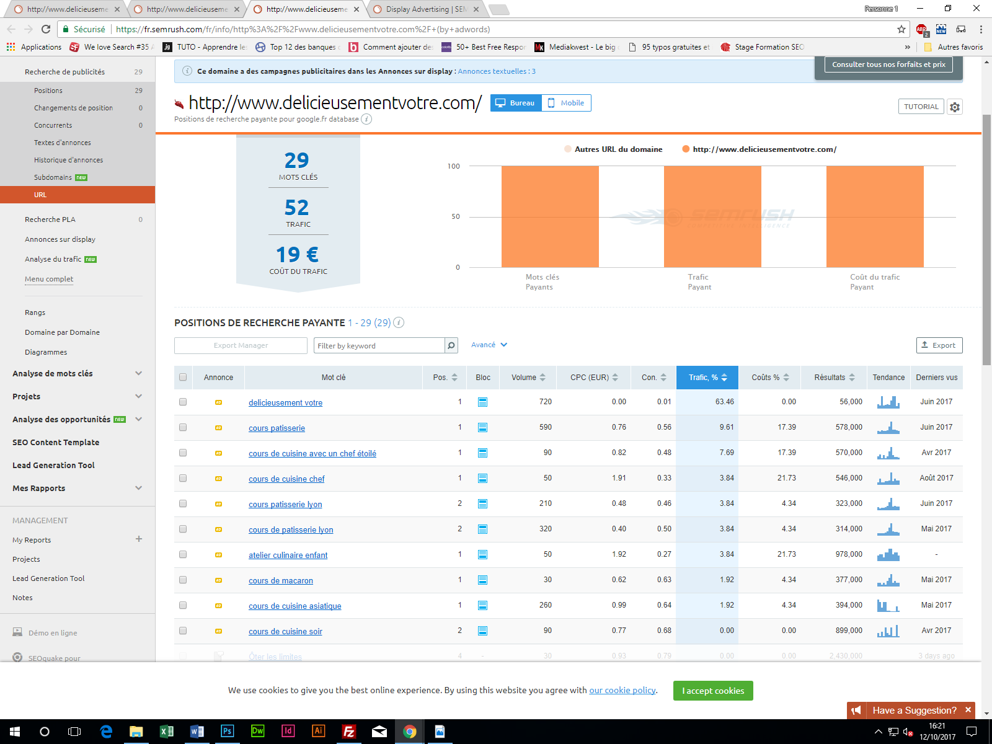

**Ce domaine a des campagnes publicitaires dans les Annonces sur display** : [Annonces textuelles : 3](https://fr.semrush.com/analytics/da/creatives/delicieusementvotre.com?detailedName=_textAds&item=table&utm_source=research_url-notice_to_da-text)

https://plus.google.com/_/favicon?domain=delicieusementvotre.com [http://www.delicieusementvotre.com/](https://fr.semrush.com/fr/info/http%3A%2F%2Fwww.delicieusementvotre.com%2F)

Bureau

[Mobile](https://fr.semrush.com/mobile-fr/info/http%3A%2F%2Fwww.delicieusementvotre.com%2F+(by+adwords))

TUTORIAL

Positions de recherche payante pour google.fr database

[**29**](https://fr.semrush.com/fr/info/http%3A%2F%2Fwww.delicieusementvotre.com%2F+(by+adwords))

MOTS CLÉS

[**52**](https://fr.semrush.com/fr/info/http%3A%2F%2Fwww.delicieusementvotre.com%2F+(by+adwords))

TRAFIC

[**19 €**](https://fr.semrush.com/fr/info/http%3A%2F%2Fwww.delicieusementvotre.com%2F+(by+adwords))

COÛT DU TRAFIC

Autres URL du domainehttp://www.delicieusementvotre.com/Mots clésPayantsTraficPayantCoût du traficPayant050100

**http://www.delicieusementvotre.com/**  
29

[POSITIONS DE RECHERCHE PAYANTE](https://fr.semrush.com/fr/info/http%3A%2F%2Fwww.delicieusementvotre.com%2F+(by+adwords)) 1 - 29 (29)

 Export Manager

 [Avancé](https://fr.semrush.com/fr/info/http%3A%2F%2Fwww.delicieusementvotre.com%2F+(by+adwords))

Export

|  | Annonce | Mot clé | Pos. | Bloc | Volume | CPC (EUR) | Con. | Trafic, % | Coûts % | Résultats | Tendance | Derniers vus |
| --- | --- | --- | --- | --- | --- | --- | --- | --- | --- | --- | --- | --- |
|  |  | [delicieusement votre](https://fr.semrush.com/fr/info/delicieusement%20votre%20(keyword)) | 1 |  | 720 | 0.00 | 0.01 | 63.46 | 0.00 | 56,000 |  | Juin 2017 |
|  |  | [cours patisserie](https://fr.semrush.com/fr/info/cours%20patisserie%20(keyword)) | 1 |  | 590 | 0.76 | 0.56 | 9.61 | 17.39 | 578,000 |  | Juin 2017 |
|  |  | [cours de cuisine avec un chef étoilé](https://fr.semrush.com/fr/info/cours%20de%20cuisine%20avec%20un%20chef%20%C3%A9toil%C3%A9%20(keyword)) | 1 |  | 90 | 0.82 | 0.48 | 7.69 | 17.39 | 570,000 |  | Avr 2017 |
|  |  | [cours de cuisine chef](https://fr.semrush.com/fr/info/cours%20de%20cuisine%20chef%20(keyword)) | 1 |  | 50 | 1.91 | 0.33 | 3.84 | 21.73 | 546,000 |  | Août 2017 |
|  |  | [cours patisserie lyon](https://fr.semrush.com/fr/info/cours%20patisserie%20lyon%20(keyword)) | 2 |  | 210 | 0.48 | 0.46 | 3.84 | 4.34 | 323,000 |  | Juin 2017 |
|  |  | [cours de patisserie lyon](https://fr.semrush.com/fr/info/cours%20de%20patisserie%20lyon%20(keyword)) | 2 |  | 320 | 0.40 | 0.50 | 3.84 | 4.34 | 314,000 |  | Mai 2017 |
|  |  | [atelier culinaire enfant](https://fr.semrush.com/fr/info/atelier%20culinaire%20enfant%20(keyword)) | 1 |  | 50 | 1.92 | 0.27 | 3.84 | 21.73 | 978,000 |  | - |
|  |  | [cours de macaron](https://fr.semrush.com/fr/info/cours%20de%20macaron%20(keyword)) | 1 |  | 30 | 0.62 | 0.63 | 1.92 | 4.34 | 377,000 |  | Mai 2017 |
|  |  | [cours de cuisine asiatique](https://fr.semrush.com/fr/info/cours%20de%20cuisine%20asiatique%20(keyword)) | 1 |  | 260 | 0.99 | 0.64 | 1.92 | 4.34 | 394,000 |  | Mai 2017 |
|  |  | [cours de cuisine soir](https://fr.semrush.com/fr/info/cours%20de%20cuisine%20soir%20(keyword)) | 2 |  | 90 | 0.77 | 0.68 | 0.00 | 0.00 | 899,000 |  | Avr 2017 |

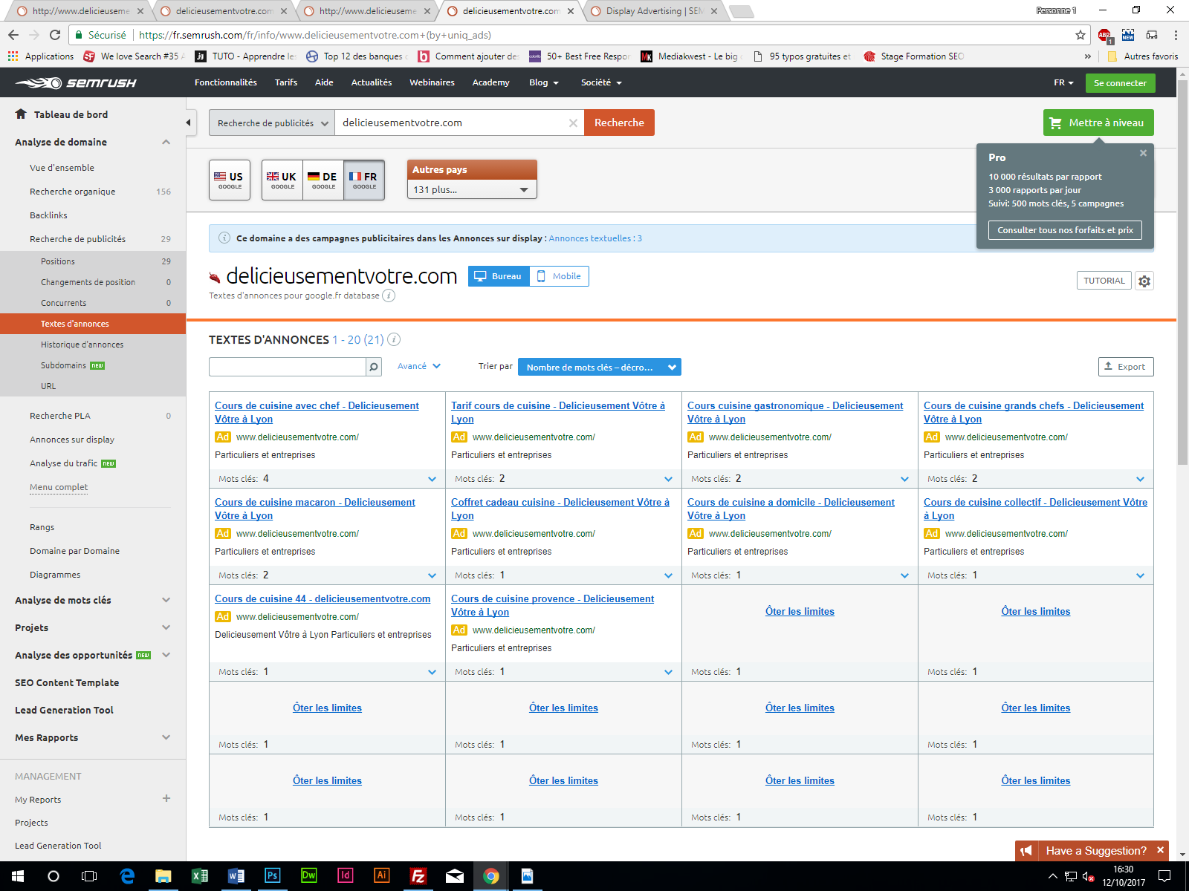

### [TEXTES D'ANNONCES](https://fr.semrush.com/fr/info/delicieusementvotre.com+(by+adwords_unique)) 1 - 20 (21)

 [Avancé](https://fr.semrush.com/fr/info/www.delicieusementvotre.com+(by+uniq_ads))

Trier par

[Nombre de mots clés – décroissant](javascript:void(0))



Export

|  |  |  |  |
| --- | --- | --- | --- |
| [**Cours de cuisine avec chef - Delicieusement Vôtre à Lyon‎**](http://www.delicieusementvotre.com/)  Adwww.delicieusementvotre.com/  Particuliers et entreprises | [**Tarif cours de cuisine - Delicieusement Vôtre à Lyon‎**](http://www.delicieusementvotre.com/)  Adwww.delicieusementvotre.com/  Particuliers et entreprises | [**Cours cuisine gastronomique - Delicieusement Vôtre à Lyon‎**](http://www.delicieusementvotre.com/)  Adwww.delicieusementvotre.com/  Particuliers et entreprises | [**Cours de cuisine grands chefs - Delicieusement Vôtre à Lyon‎**](http://www.delicieusementvotre.com/)  Adwww.delicieusementvotre.com/  Particuliers et entreprises |
| Mots clés: 4 | Mots clés: 2 | Mots clés: 2 | Mots clés: 2 |
|  | | | |
| [**Cours de cuisine macaron - Delicieusement Vôtre à Lyon‎**](http://www.delicieusementvotre.com/)  Adwww.delicieusementvotre.com/  Particuliers et entreprises | [**Coffret cadeau cuisine - Delicieusement Vôtre à Lyon‎**](http://www.delicieusementvotre.com/)  Adwww.delicieusementvotre.com/  Particuliers et entreprises | [**Cours de cuisine a domicile - Delicieusement Vôtre à Lyon‎**](http://www.delicieusementvotre.com/)  Adwww.delicieusementvotre.com/  Particuliers et entreprises | [**Cours de cuisine collectif - Delicieusement Vôtre à Lyon‎**](http://www.delicieusementvotre.com/)  Adwww.delicieusementvotre.com/  Particuliers et entreprises |
| Mots clés: 2 | Mots clés: 1 | Mots clés: 1 | Mots clés: 1 |
|  | | | |
| [**Cours de cuisine 44 - delicieusementvotre.com‎**](http://www.delicieusementvotre.com/)  Adwww.delicieusementvotre.com/  Delicieusement Vôtre à Lyon Particuliers et entreprises | [**Cours de cuisine provence - Delicieusement Vôtre à Lyon‎**](http://www.delicieusementvotre.com/)  Adwww.delicieusementvotre.com/  Particuliers et entreprises | [**Ôter les limites**](https://fr.semrush.com/fr/limit_results/) | [**Ôter les limites**](https://fr.semrush.com/fr/limit_results/) |

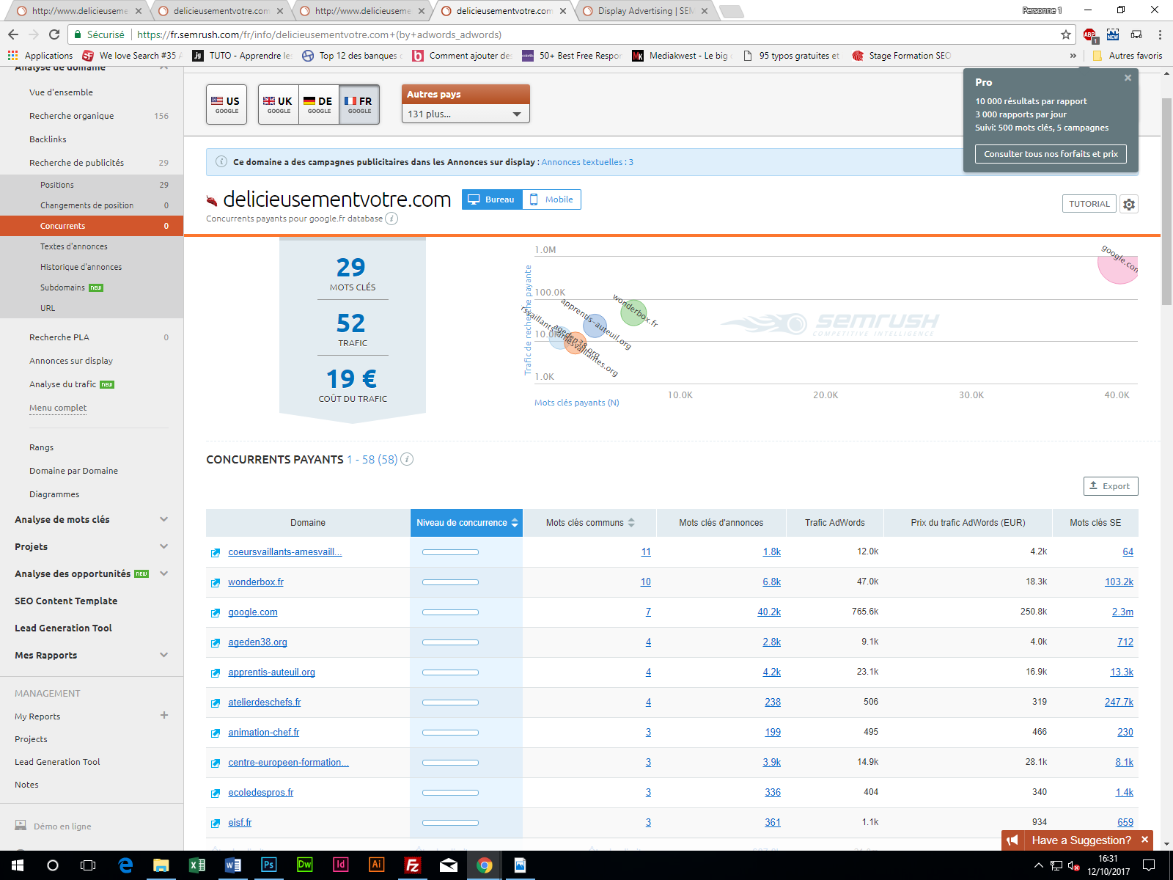

[https://plus.google.com/_/favicon?domain=delicieusementvotre.com](http://delicieusementvotre.com/) [delicieusementvotre.com](https://fr.semrush.com/fr/info/delicieusementvotre.com)

Bureau

[Mobile](https://fr.semrush.com/mobile-fr/info/delicieusementvotre.com+(by+adwords_adwords))

TUTORIAL

# **Concurrents payants pour google.fr database**

[**29**](https://fr.semrush.com/fr/info/delicieusementvotre.com+(by+adwords))

MOTS CLÉS

[**52**](https://fr.semrush.com/fr/info/delicieusementvotre.com+(by+adwords))

TRAFIC

[**19 €**](https://fr.semrush.com/fr/info/delicieusementvotre.com+(by+adwords))

COÛT DU TRAFIC

Mots clés payants (N)Trafic de recherche payantecoeursvaillants-amesvaillantes.orgwonderbox.frgoogle.comageden38.orgapprentis-auteuil.orgdelicieusementvotre.com010.0K20.0K30.0K40.0K1.0K10.0K100.0K1.0M

### [CONCURRENTS PAYANTS](https://fr.semrush.com/fr/info/delicieusementvotre.com+(by+adwords_adwords)) 1 - 58 (58)

Export

| Domaine | Niveau de concurrence | Mots clés communs | Mots clés d'annonces | Trafic AdWords | Prix du trafic AdWords (EUR) | Mots clés SE |
| --- | --- | --- | --- | --- | --- | --- |
| [coeursvaillants-amesvaill...](https://fr.semrush.com/fr/info/coeursvaillants-amesvaillantes.org" \o "coeursvaillants-amesvaillantes.org) |  | [11](https://fr.semrush.com/fr/info/domain_vs_domain/delicieusementvotre.com+*+coeursvaillants-amesvaillantes.org+(by+adwords_adwords)) | [1.8k](https://fr.semrush.com/fr/info/coeursvaillants-amesvaillantes.org+(by+adwords)) | 12.0k | 4.2k | [64](https://fr.semrush.com/fr/info/coeursvaillants-amesvaillantes.org+(by+organic)) |
| [wonderbox.fr](https://fr.semrush.com/fr/info/wonderbox.fr) |  | [10](https://fr.semrush.com/fr/info/domain_vs_domain/delicieusementvotre.com+*+wonderbox.fr+(by+adwords_adwords)) | [6.8k](https://fr.semrush.com/fr/info/wonderbox.fr+(by+adwords)) | 47.0k | 18.3k | [103.2k](https://fr.semrush.com/fr/info/wonderbox.fr+(by+organic)) |
| [google.com](https://fr.semrush.com/fr/info/google.com) |  | [7](https://fr.semrush.com/fr/info/domain_vs_domain/delicieusementvotre.com+*+google.com+(by+adwords_adwords)) | [40.2k](https://fr.semrush.com/fr/info/google.com+(by+adwords)) | 765.6k | 250.8k | [2.3m](https://fr.semrush.com/fr/info/google.com+(by+organic)) |
| [ageden38.org](https://fr.semrush.com/fr/info/ageden38.org) |  | [4](https://fr.semrush.com/fr/info/domain_vs_domain/delicieusementvotre.com+*+ageden38.org+(by+adwords_adwords)) | [2.8k](https://fr.semrush.com/fr/info/ageden38.org+(by+adwords)) | 9.1k | 4.0k | [712](https://fr.semrush.com/fr/info/ageden38.org+(by+organic)) |
| [apprentis-auteuil.org](https://fr.semrush.com/fr/info/apprentis-auteuil.org) |  | [4](https://fr.semrush.com/fr/info/domain_vs_domain/delicieusementvotre.com+*+apprentis-auteuil.org+(by+adwords_adwords)) | [4.2k](https://fr.semrush.com/fr/info/apprentis-auteuil.org+(by+adwords)) | 23.1k | 16.9k | [13.3k](https://fr.semrush.com/fr/info/apprentis-auteuil.org+(by+organic)) |
| [atelierdeschefs.fr](https://fr.semrush.com/fr/info/atelierdeschefs.fr) |  | [4](https://fr.semrush.com/fr/info/domain_vs_domain/delicieusementvotre.com+*+atelierdeschefs.fr+(by+adwords_adwords)) | [238](https://fr.semrush.com/fr/info/atelierdeschefs.fr+(by+adwords)) | 506 | 319 | [247.7k](https://fr.semrush.com/fr/info/atelierdeschefs.fr+(by+organic)) |
| [animation-chef.fr](https://fr.semrush.com/fr/info/animation-chef.fr) |  | [3](https://fr.semrush.com/fr/info/domain_vs_domain/delicieusementvotre.com+*+animation-chef.fr+(by+adwords_adwords)) | [199](https://fr.semrush.com/fr/info/animation-chef.fr+(by+adwords)) | 495 | 466 | [230](https://fr.semrush.com/fr/info/animation-chef.fr+(by+organic)) |
| [centre-europeen-formation...](https://fr.semrush.com/fr/info/centre-europeen-formation.fr) |  | [3](https://fr.semrush.com/fr/info/domain_vs_domain/delicieusementvotre.com+*+centre-europeen-formation.fr+(by+adwords_adwords)) | [3.9k](https://fr.semrush.com/fr/info/centre-europeen-formation.fr+(by+adwords)) | 14.9k | 28.1k | [8.1k](https://fr.semrush.com/fr/info/centre-europeen-formation.fr+(by+organic)) |
| [ecoledespros.fr](https://fr.semrush.com/fr/info/ecoledespros.fr) |  | [3](https://fr.semrush.com/fr/info/domain_vs_domain/delicieusementvotre.com+*+ecoledespros.fr+(by+adwords_adwords)) | [336](https://fr.semrush.com/fr/info/ecoledespros.fr+(by+adwords)) | 404 | 340 | [1.4k](https://fr.semrush.com/fr/info/ecoledespros.fr+(by+organic)) |
| [eisf.fr](https://fr.semrush.com/fr/info/eisf.fr) |  | [3](https://fr.semrush.com/fr/info/domain_vs_domain/delicieusementvotre.com+*+eisf.fr+(by+adwords_adwords)) | [361](https://fr.semrush.com/fr/info/eisf.fr+(by+adwords)) | 1.1k | 934 | [659](https://fr.semrush.com/fr/info/eisf.fr+(by+organic)) |

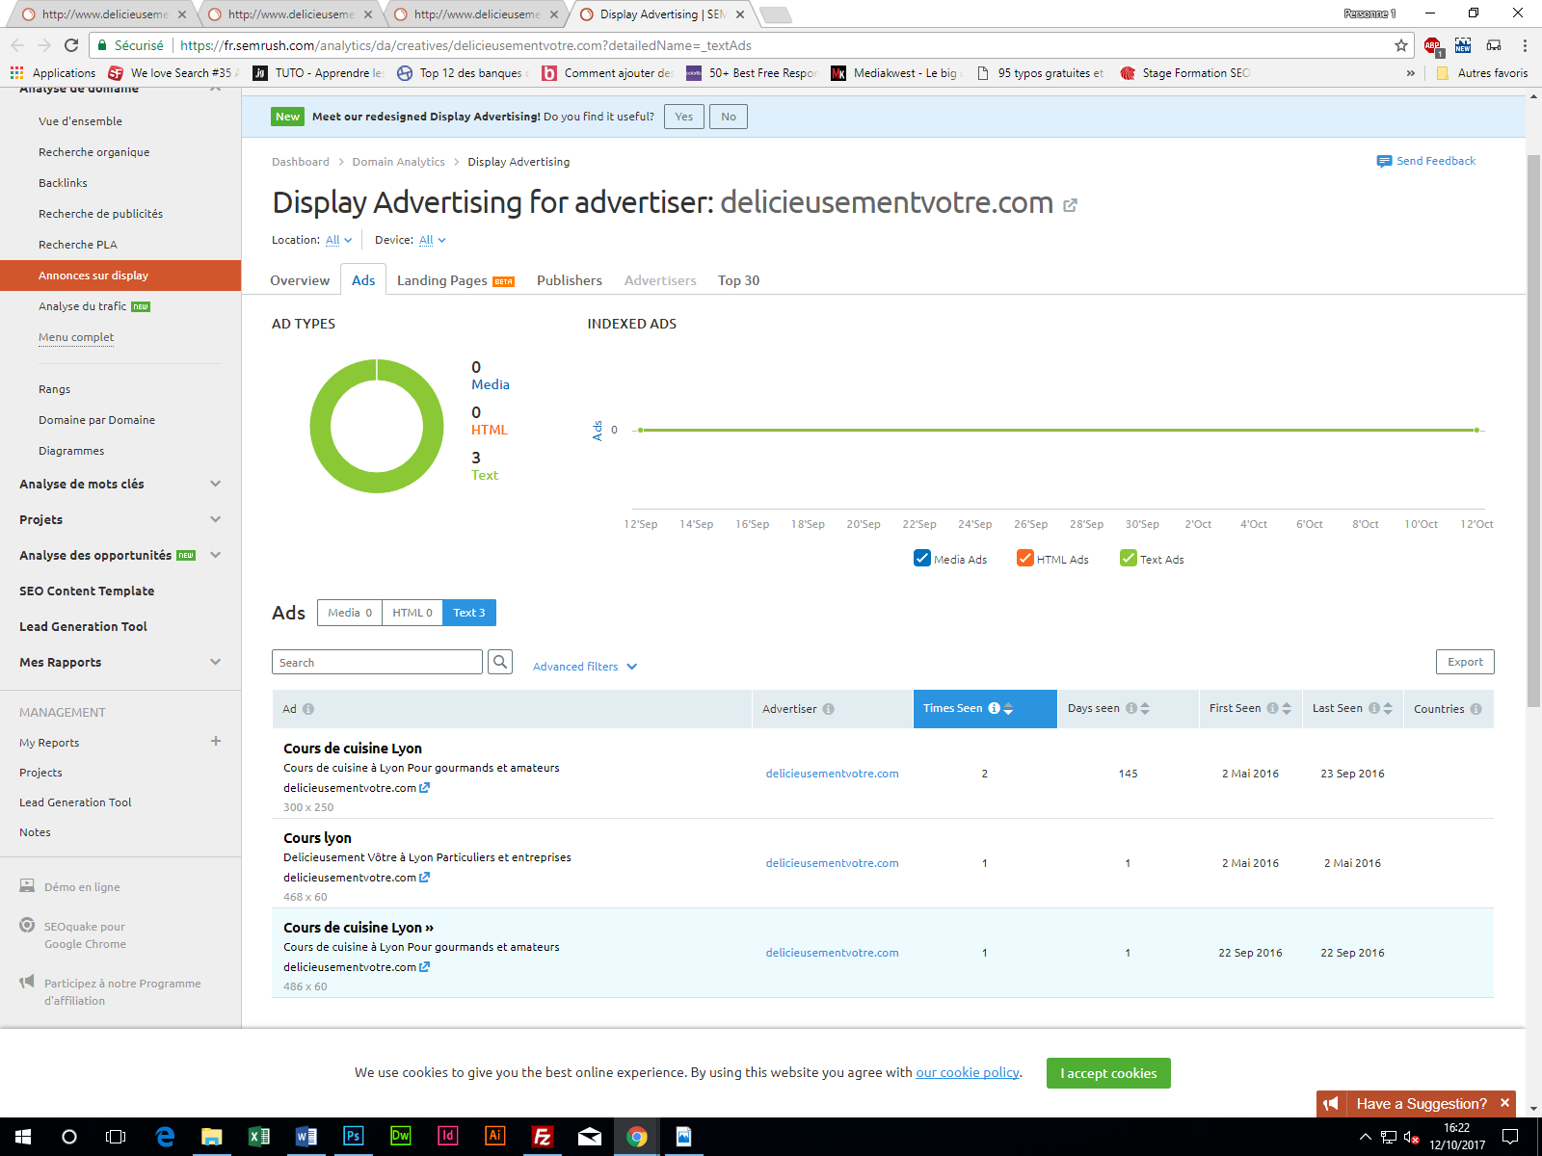

Concurrent ADS

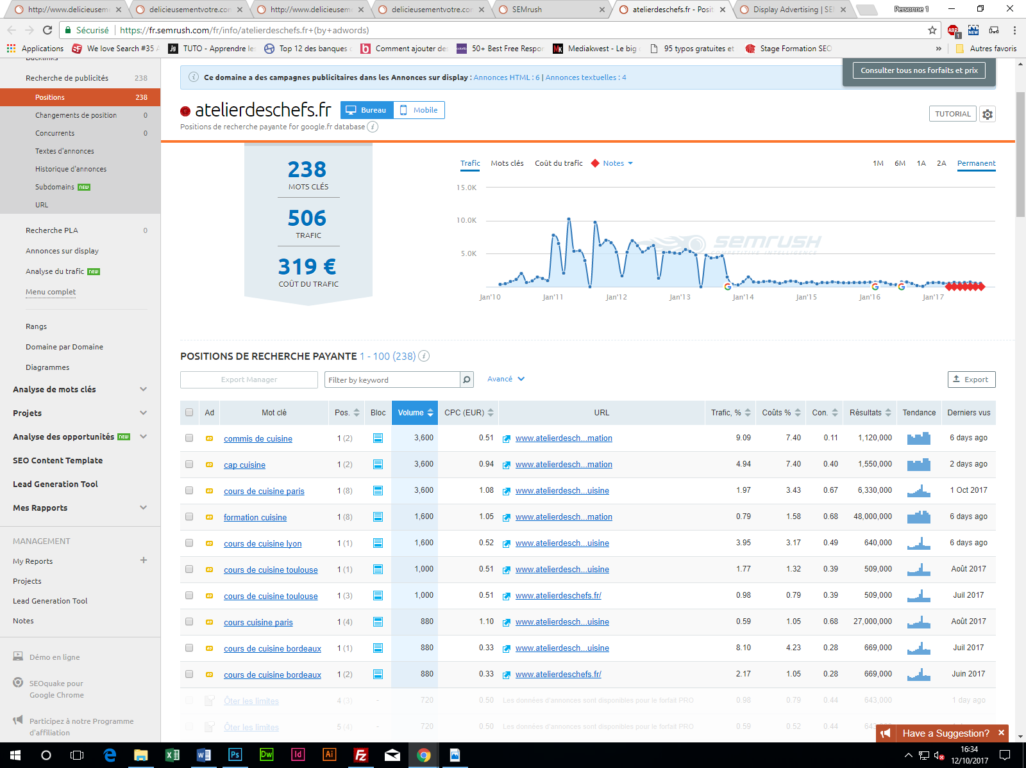

Ad Report for Advertiser: delicieusementvotre.com

Times Seen

2

Days Seen

145

First Seen

2 Mai 2016

Last Seen

23 Sep 2016

Target URL

http://www.delicieusementvotre.com/

**Cours de cuisine Lyon**

Cours de cuisine à Lyon Pour gourmands et amateurs

delicieusementvotre.com

Domains publishing this ad

| Publisher | Times Seen | Days Seen | First Seen | Last Seen |
| --- | --- | --- | --- | --- |
| [dismoiou.fr](https://fr.semrush.com/analytics/da/overview/dismoiou.fr?platformName=asPublisher) | 1 | 1 | 2 Mai 2016 | 2 Mai 2016 |
| [aujourdhui.fr](https://fr.semrush.com/analytics/da/overview/aujourdhui.fr?platformName=asPublisher) | 1 | 1 | 23 Sep 2016 | 23 Sep 2016 |

1-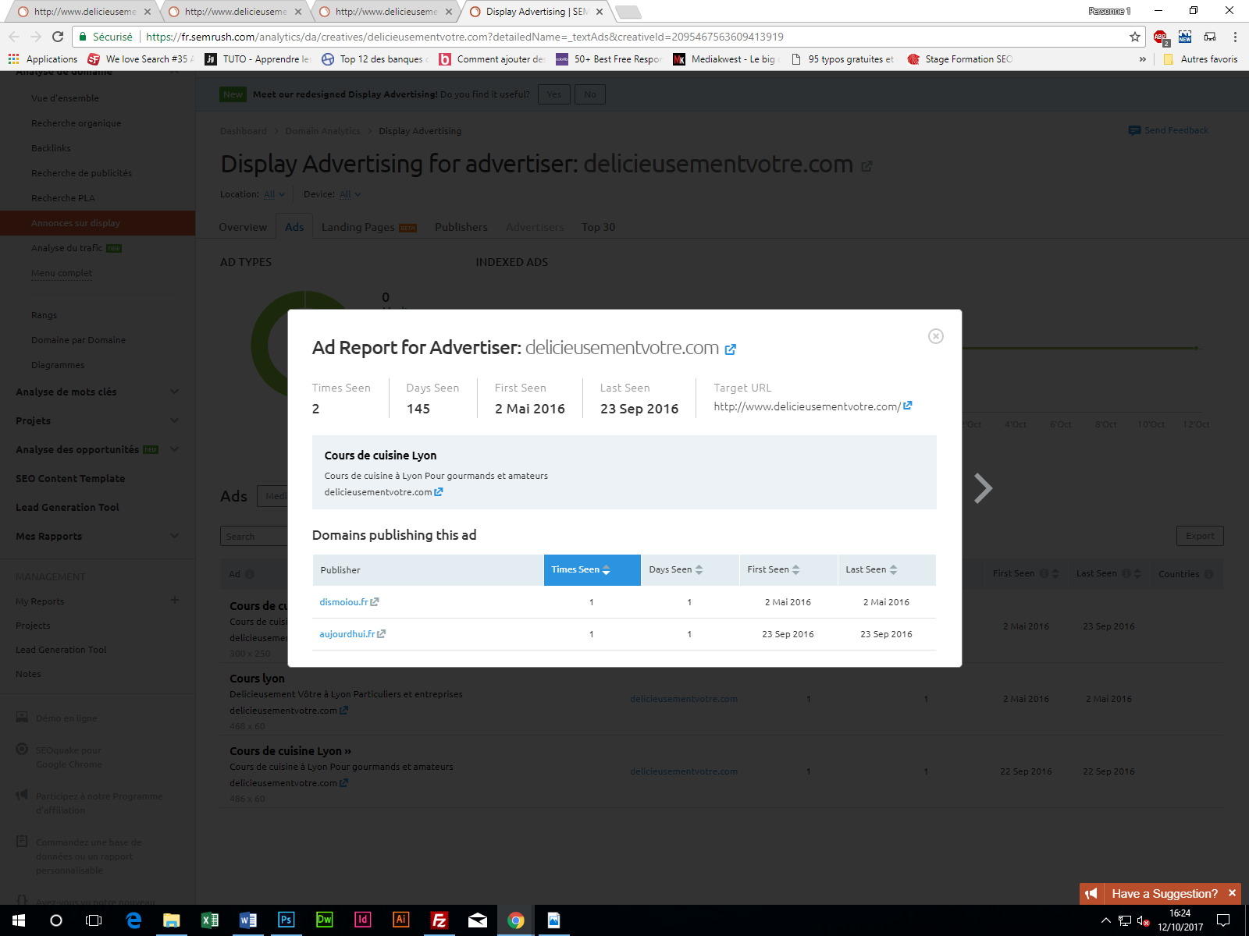

2-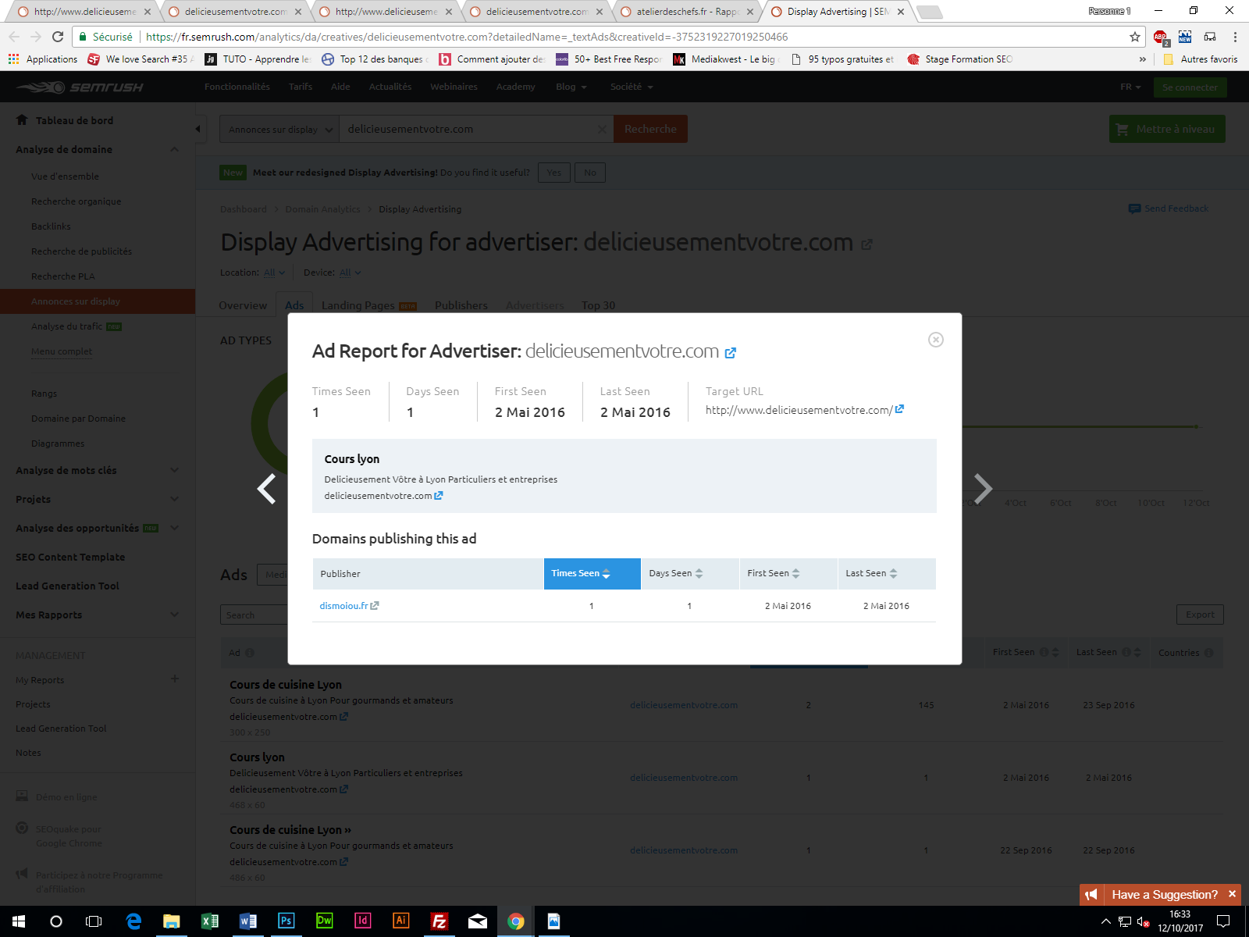

3-